לימודי היסטוריה בחמ"ד
שם איש העדות – ד"ר מיכאל טואף
מסלול מלחמות - מלחמת יום-כיפור

מגישים: יהונתן טואף ת.ז 214888216
יוסי ביטון ת.ז

מנחה: הרב זאב רונס
שם הישיבה: נתיבי התורה
כיתה י
תאריך

מבוא 3
סיפור העדות 3
ראיון 3
מרכיבי עדות 4
1. מלחמת יום-כיפור 4
2. הקרבות על רכס חמוטל 5
3. הסיוע של ברית המועצות למצרים 6
4. חטיבה 421 7
מקור מידע ראשוני 8
רפלקציה אישית 10
רפלקציה קבוצתית 10

תוכן עניינים
3 | מבוא
3 | סיפור העדות
3 | ראיון
4-7 | מרכיבי עדות
4 | מלחמת יום-כיפור
5 | הקרבות על רכס חמוטל
6 | הסיוע של ברית של ברית המועצות למצרים
7 | חטיבה 421
8 | מקור מידע ראשוני
9 | רפלקציה אישית
 | אישית

מבוא
בעבודה זו בחרנו לראיין את ד"ר מיכאל טואף סבא של יהונתן שלחם במלחמת יום-כיפור כרופא גדודי וסיפורו מעניין ומעורר השראה.
ד"ר טואף לחם בסיני במקום שנקרא חמוטל. במהלך הקרב נפגע הגדוד קשות, ורבים מחייליו ומפקדיו נפצעו. התאג"ד נהרס - ואף על פי כן קלט סרן ד"ר מיכאל טואף את הנפגעים הרבים. בקור רוח מיין את הנפגעים קשה והחל לטפל בהם, ובמקביל פיקח על עבודת החובשים. משהגיע המ"פ כמעט ללא רוח חיים, הציל סרן ד"ר מיכאל טואף את חייו - וכל זה תחת הפגזה כבדה. במעשיו אלה גילה קור רוח, תושייה ודבקות במשימה.
על מעשה זה הוענק לו עיטור המופת ע"י מרדכי גור, רב־אלוף, ראש המטה הכללי באייר התשל"ה.

סיפור העדות
שם העד: ד"ר מיכאל- אלחנן טואף
שם ההורים: רנסו ואדלה טואף
שנת לידה: 1944
עיר וארץ מוצא: ירושלים, ישראל

ראיון
רצינו להתחיל עם סיפור ילדות של המרואיין: ב 1948 הייתי עם אימי ושני אחיי בירושלים ועברנו את המצור בירושלים. אבי לא היה בבית כי נסע לקפריסין שהממשלה ביקשה ממנו לנהל את בית החולים במחנה פליטים כי היו פליטים יהודיים שהבריטים לא נתנו להם להכנס לישראל. במצור הירדנים הפגיזו את העיר כל יום וגם היה להם צלפים שפגעו באנשים קרובים לגבול. היה מעט מאוד אוכל ולכן התושבים תגברו את האוכל על ידי מעין עשב שקוראים לו חובזה וההינו קוטפים אותו בחצר ועושים ממנו קציצות. היה חוסר של מים כי הירדנים הפציצו את המשאבות באזור ראש העין אשר סיפקו מים לירושלים ולכן הממשל השתלט על כל הבורות שהיו בירושלים וחילק את המים ע"י עגלות עם טנק גדול שאנשים עמדו בתור לקבל את המים ולכן קוראים לרחוב שאני גר בו היום רחוב מחלקי המים ולזכרם.
הראיון המלא מצ"ב DISK ON KEY

תמונות עם המרואיין – ד"ר מיכאל טואף

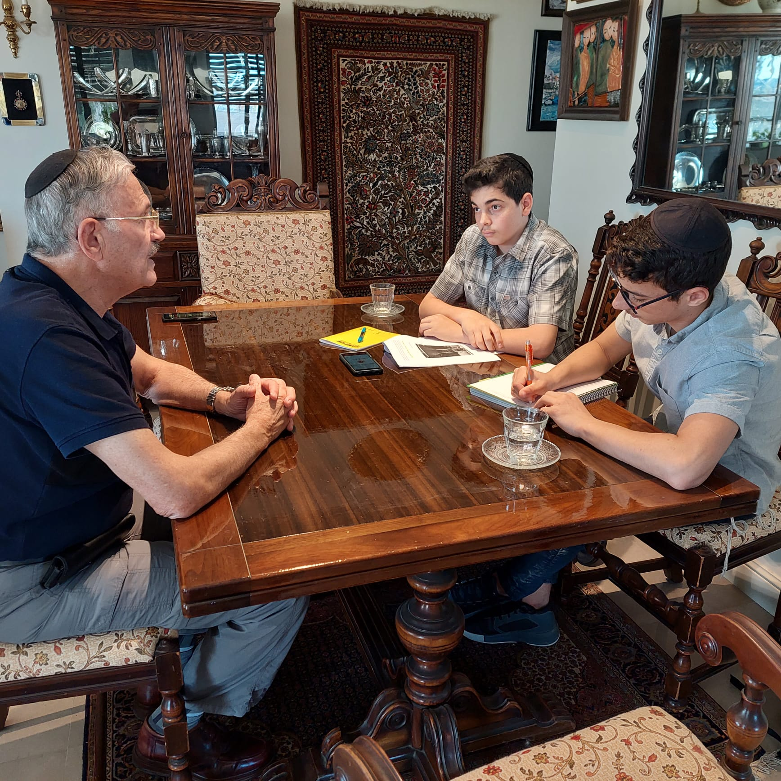

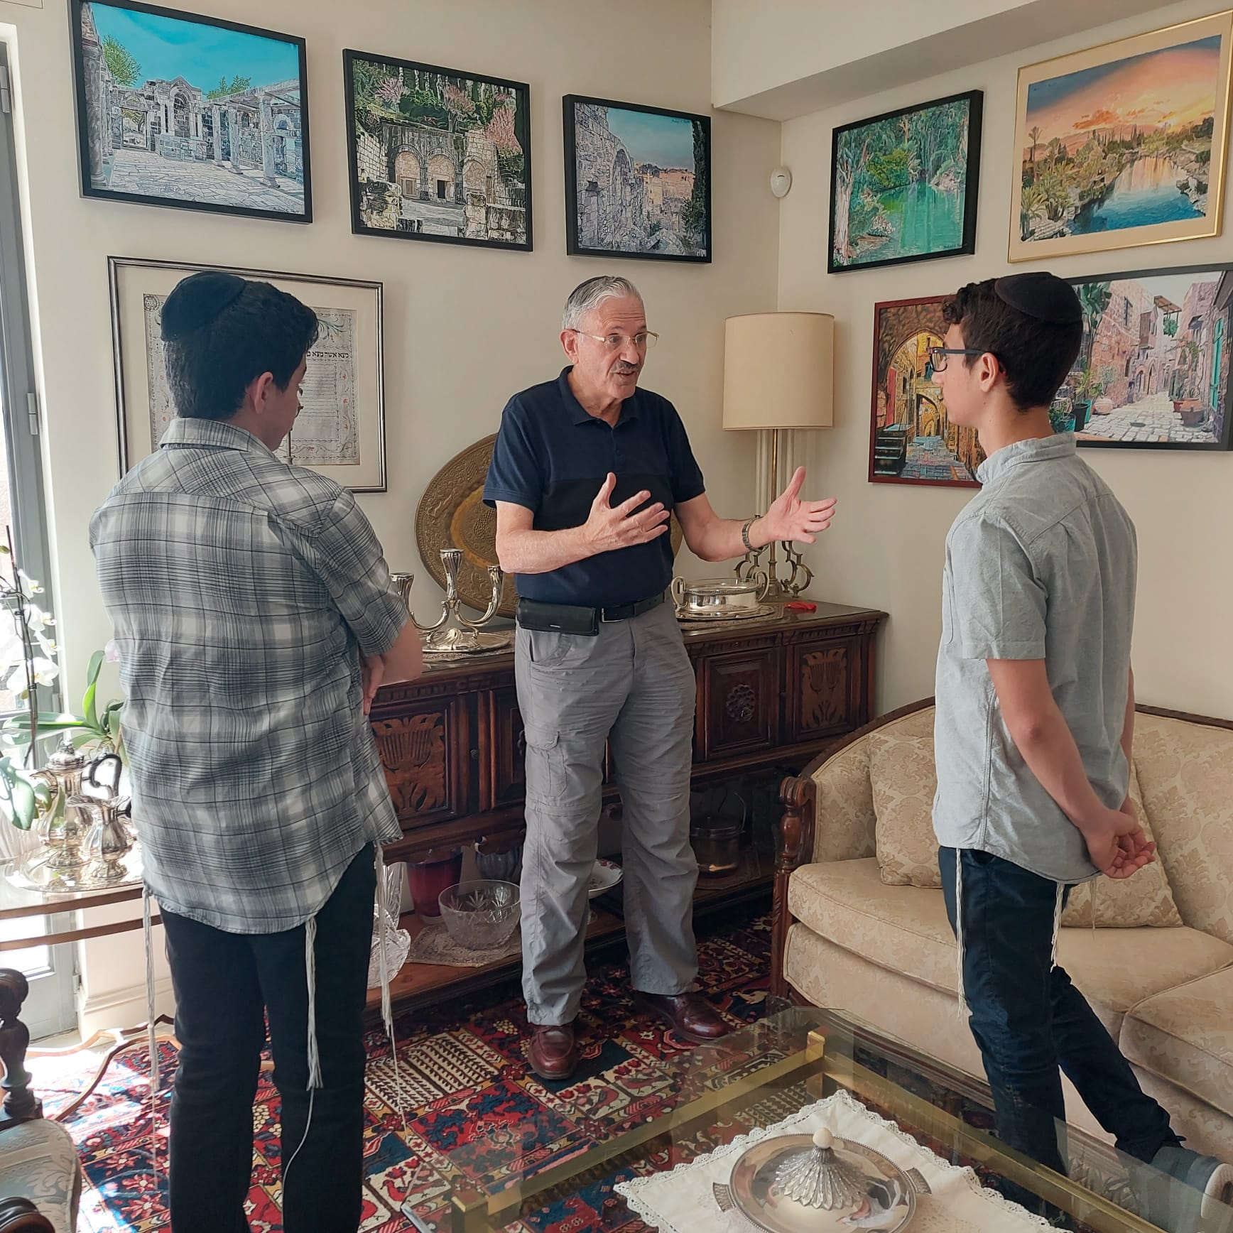

מרכיבי עדות

מלחמת יום-כיפור
כרקע למלחמה, מצרים, בראשות הנשיא אנואר סאדאת, ביקשה להשיב לריבונותה את סיני שהייתה בשליטת ישראל. סאדאת גייס לשיתוף פעולה צבאי מכיוון צפון את סוריה, שבראשה עמד חאפז אל אסד. חוסיין מלך ירדן סירב להצטרף למלחמה מול ישראל מחשש להפסד, אבל בלחץ סורי ומצרי היקצה כוח מצומצם שסייע באזור סוריה בצפון מזרח. ביום הכיפורים, שעות לפני המלחמה, נענתה ראש ממשלת ישראל, גולדה מאיר, לבקשתו של הרמטכ"ל דוד אלעזר לגייס כוחות מילואים. גולדה מאיר ושר הבטחון משה דיין התנגדו למכה מקדימה על מצרים, בין היתר בגלל בקשת שר החוץ האמריקאי, הנרי קיסינג'ר.

מלחמת יום הכיפורים החל במפתיע ביום הכיפורים, ה-6 באוקטובר 1973 בשעה 14:00,. המלחמה החלה בשתי התקפות רבות עוצמה: של הסורים ברמת הגולן ושל המצרים בחצי-האי סיני. המלחמה נמשכה 18 יממות, שהחלו בבלימה ישראלית, ואחר-כך בהתקפות-נגד ישראליות שהעבירו את הלחימה אל עומק שטחי האויב.
בבוקר ה-7 באוקטובר החלו להגיע כוחות המילואים: בזירת רמת הגולן נערכו שתי אוגדות משוריינות, בפיקוד תא"ל רפאל איתן ואלוף דן לנר. המאמץ העיקרי של צה"ל התמקד בבלימה ובהדיפה של הסורים מרמת הגולן.
ב 8 – 10 באוקטובר, התחוללו בזירת תעלת סואץ שתי התקפות-נגד אוגדתיות, שהסתיימו בכישלון חרוץ. אלוף פיקוד הדרום, שמואל גונן, הנחית את אוגדת השריון של אלוף אדן, בהתקפת-נגד חפוזה כלפי הגזרה הצפונית של התעלה. ההתקפה נבלמה ונהדפה, באבדות כבדות.
ה-9 באוקטובר היה יום המשבר העמוק ביותר במלחמה. התקפת-הנגד הדו-אוגדתית של צה"ל ברמת הגולן עדיין לא הושלמה, ובזירת סיני נכשלו לחלוטין שתי התקפות-הנגד האוגדתיות.
ב-10 באוקטובר השלימו כוחות צה"ל התוקפים-נגד להדוף את הצבא הסורי מכל רחבי רמת הגולן, לבד ממוצב החרמון שנותר עדיין בידי הסורים. הפיקוד העליון הישראלי החליט להמשיך במתקפת הנגד עד כדי איום ממשי על דמשק, בתקווה שהסורים יסכימו להפסקת אש
ב12 לאוקטובר, לאחר שהסורים, בעזרת צבא עיראק, הצליחו לבלום את מתקפת צה"ל בגולן כ-30 ק"מ מדרום לדמשק, הציג רב-אלוף חיים בר-לב, מפקד זירת תעלת-סואץ, בפני הפיקוד העליון את תכניתו לצלוח את תעלת סואץ.
ב- 15 לאוקטובר אחה"צ החל מבצע צליחת תעלת-סואץ. במשך הלילה הראשון תפסה אוגדת שרון ראש-גשר קטן ממערב לתעלה, אשר כלל שני גדודי צנחנים שצלחו את התעלה בסירות הסתערות, וגדוד טנקים שצלח באמצעות סירות-רפסודה קטנות.
ב-16 לאוקטובר, פלוגת טנקים פשטה 10 ק"מ מערבה מראש הגשר והשמידה בסיסים של טילי קרקע-אוויר מצריים. אבל האוגדה לא הצליחה לפתוח דרך אל התעלה ממזרח, לכן גם לא הקימה על התעלה את גשרי הדוברות הגדולים, שהיו חיוניים להעברת שתי האוגדות המשוריינות (של אלוף אברהם אדן ואלוף קלמן מגן) אל מערב התעלה. הקמת גשר הדוברות הראשון הושלמה רק במוצאי ה-17 באוקטובר, לאחר סדרת קרבות קשים ממזרח לתעלה. גשר הדוברות השני הושלם בבוקר ה-19 באוקטובר.

הן בצד הישראלי והן בצבאות הערביים בלטה הכמות הגדולה של אמצעי הלחימה. התפעול המרוכז של אלפי טילי הנ"ט המונחים מטיפוס סאגר על-ידי הצבא המצרי, היה תחכום טקטי שהפתיע את צה"ל במערב סיני. אמצעי הגישור הכבדים לצליחת מכשולי המים, שנוספו לצה"ל ולצבא המצרי, היו חידוש טכני בולט בצבאות היבשה. החידוש הטכני הבולט בחיל האוויר הישראלי היה מטוסי קרב-הפצצה אמריקניים. אבל המהפכה המשמעותית ביותר התחוללה בחיל הים, שקלט את ספינות הטילים (סטי"ל), שאפשרו לו לטבע בימי המלחמה הראשונים שמונה ספינות טילים סוריות ומצריות ולפגוע בשלושה סטי"לים אויבים נוספים. הישג מבצעי זה הקפיץ את רמת הביצוע הטכנו-טקטית של חיל הים והעניק לישראל חופש שיט מסחרי ומבצעי במערב הים התיכון. ראוי לציין גם את השליטה הימית של חיל הים על מפרץ-סואץ וצפון ים-סוף.
בשלב הבלימה של ההתקפה הערבית ישראל התקשתה, ואף הודיעה לד"ר הנרי קיסינג'ר, כי היא מבקשת לחתור להפסקת אש. אנואר סאדאת, בזמנו נשיא מצרים, דחה את ההצעה, וארה"ב, שבראשה עמד הנשיא ריצ'רד ניקסון, הפעילה רכבת אווירית לסיוע צבאי לישראל. בשלבים הבאים צה"ל התבסס בדרום ממערב לתעלת סואץ, והיה מרוחק כמאה מטר מקהיר. ארה"ב הפעילה לחץ על ישראל לא להכניע את מצרים כדי למנוע תבוסה מחפירה של המצרים. בצפון צה"ל כבש שטח ניכר בגולן הסורי, כשדמשק נכנסה לטווח תותחי צה"ל. הסובייטים הפעילו לחץ כבד מול האמריקאים לנסיגת ישראל, והפסקת האש נכנסה לתוקף 24 באוקטובר.

מלחמת יום הכיפורים גרמה אבדות קשות לכל הצדדים. בצד הישראלי נרשמו 2222 הרוגים, 294 שבויים ומעל 7500 פצועים. בימי המלחמה היו בתחילה מאות נעדרים ישראלים. מחצית מהאבדות של ישראל נרשמו בחמשת ימי הלחימה הראשונים, עדיין תחת השפעת ההפתעה וקרבות הבלימה.

במישור הצבאי הסתיימה המלחמה בניצחון צה"ל. אולם במישור המדיני יצאה ישראל וידה על התחתונה, כשצה"ל מפנה את כוחותיו בחזית הסורית - מכל השטח שכבש במלחמת יום-הכיפורים, וגם מקוניטרה; ובחזית המצרית - לא רק מהשטחים שכבש במצרים התחתית אלא גם את תעלת סואץ ומערב סיני. הזוכה העיקרית הייתה המעצמה האמריקנית, שהצליחה להכניס את מצרים, ובמידת-מה את סוריה ועיראק, אל חיק המערב.
- אל"מ (מיל') ד"ר מאיר פעיל - דוקטור להיסטוריה כללית, צבאית ומזרח תיכונית. שירת בפלמ"ח ובצה"ל
28 שנים. שימש בתפקידי פיקוד שונים. כתב ספרים תורתיים לצה"ל.
https://lib.cet.ac.il/pages/articleitem.asp?item=5

https://blog.nli.org.il/tag/%D7%9E%D7%9C%D7%97%D7%9E%D7%AA-%D7%99%D7%95%D7%9D-%D7%94%D7%9B%D7%99%D7%A4%D7%95%D7%A8%D7%99%D7%9D/

הקרבות על רכס חמוטל
חזית הדרום במלחמת יום הכיפורים נפתחה ב-6 באוקטובר 1973 במבצע באדר של הצבא המצרי שהצליח במבצע מתוכנן היטב לצלוח את תעלת סואץ, להשתלט תוך שעות מועטות על רוב מרחב קו בר-לב, להקים מספר ראשי גשר לאורך תעלת סואץ ולהעביר דרכם כוחות חי"ר ושריון בהיקף גדול. בשלב זה, העדיף הצבא המצרי להתארגן ולבסס את אחיזתו בגדה המזרחית של תעלת סואץ ולא חתר להתקדמות מהירה מזרחה.

אזור רכס "חמוטל" הוחזק מפתיחת המלחמה על ידי חטיבת השריון הסדירה 14, שהחזיקה את התעלה לפני פרוץ המלחמה. חטיבות המילואים של צה"ל שגויסו בבהילות, החלו להגיע לקו החזית בסיני רק למחרת, במהלך 7 באוקטובר.

https://he.wikipedia.org/wiki/%D7%94%D7%A7%D7%A8%D7%91%D7%95%D7%AA_%D7%A2%D7%9C_%D7%A8%D7%9B%D7%A1_%22%D7%97%D7%9E%D7%95%D7%98%D7%9C%22_%D7%91%D7%9E%D7%9C%D7%97%D7%9E%D7%AA_%D7%99%D7%95%D7%9D_%D7%94%D7%9B%D7%99%D7%A4%D7%95%D7%A8%D7%99%D7%9D

הסיוע של ברית המועצות למצרים
ב-9 באוקטובר, היום הרביעי למלחמת יום הכיפורים, נוכחה ברית המועצות כי סוריה כבר נחלה תבוסה ברמת הגולן ואיבדה כ-900 טנקים. התעורר החשש אצל הסובייטים שגם מצרים תובס באופן דומה. לפיכך, החליטו לספק מיידית ציוד לחימה רב שימנע התמוטטות צבאית של בנות בריתה וערעור מעמדה במזרח התיכון. פניות של ארצות הברית לברית המועצות בבקשה להימנע מאספקת נשק במהלך הלחימה שעלולה לגרור עימות ישיר בין מעצמות העל לא נענתה ואף לא הביאה לקיטון כלשהו בהיקף הסיוע של הסובייטים.

מבצע האספקה של נשק למצרים וסוריה
משלוחי הסיוע החלו ב-10 באוקטובר 1973 בצהריים. ראשוני המטוסים נחתו בשדה התעופה חלב שבצפון סוריה כשבבטנם טילי קרקע אוויר שהיו דרושים בדחיפות לצבא סוריה. לצורך המבצע הקצו הסובייטים 225 מטוסי תובלה מסוג אנטונוב 12 ואנטונוב 22 שביצעו 945 גיחות ישירות מברית המועצות או מבנות ברית ורשה למצרים ולסוריה. לצורך כך פורקו יחידות צבאיות שלמות מברית ורשה מציודן. בנוסף נשלחו אוניות מנמל אודסה לנמל לטקיה בסוריה ומנמל ספליט ביוגוסלביה לנמל אלכסנדריה במצרים. נשלחו 1,200 טנקים, 300 מטוסי מיג 21, 600 טילי קרקע אוויר, תחמושת וציוד צבאי רב.

https://he.wikipedia.org/wiki/%D7%94%D7%A8%D7%9B%D7%91%D7%AA_%D7%94%D7%90%D7%95%D7%95%D7%99%D7%A8%D7%99%D7%AA_%D7%95%D7%94%D7%99%D7%9E%D7%99%D7%AA_%D7%94%D7%A1%D7%95%D7%91%D7%99%D7%99%D7%98%D7%99%D7%AA_%D7%91%D7%9E%D7%9C%D7%97%D7%9E%D7%AA_%D7%99%D7%95%D7%9D_%D7%94%D7%9B%D7%99%D7%A4%D7%95%D7%A8%D7%99%D7%9D

גדוד 599/חטיבה 421
התקפת הבוקר של ה-9.10 היתה אירוע הקרב הטראומתי ביותר של חטיבה 421 במלחמת יום הכיפורים, ובמיוחד של גדוד 599
מרות זאת, תיפקוד החטיבה ביום זה היה מוצלח בהרבה מאשר ביום הקודם. החטיבה לא עלתה על היעד שהוקצה לה בצורה עיוורת ובלתי מתוכננת, אלא הוכנה תכנית התקפה שהיתה סבירה בהינתן המידע שהיה בידי החטיבה ביחס לאויב ולפרישתו בקרקע. הקצאת הכוחות לחיפוי ולהסתערות היתה סבירה, וניתן מענה ראוי מצד מפקדת החטיבה להתפתחות הקרב בשטח
לחטיבה היו 2 משימות בבוקר ה-9.10. משימת חילוץ אנשי “פורקן” בוצעה, וגם אם בפועל החילוץ בוצע ע”י כוח משימה של מח”ט 14, הרי שהחילוץ התאפשר רק בעקבות התייצבותה של חטיבה 421 בקו “חזיזית-חמוטל ”.
המשימה השנייה – ביצוע תכניתו של מפקד האוגדה “ליישר קו” ב”חמוטל”, לא התקיימה. אמנם חטיבה 421 הצליחה לכבוש את “חמוטל” לזמן מה, ובדיעבד גם הסתבר שהמצרים אכן פינו חלק זה של מתחם פתחת “פוטון”, אך החטיבה לא יכולה היתה להחזיק במתחם כל עוד באגפו התקיים המערך העיקרי של חטיבה 112 על ציר “פוטון” וצפון “מכשיר”, שעליו נשברה התקפת גדוד 599. הדיווח השגוי של מג”ד 599 יצר תמונת קרב שגוייה במפקדת החטיבה לגבי מיקומו של המערך המצרי העיקרי. בחוכמה שלאחר מעשה, אילו הובן במפקדת החטיבה היכן נתקל גדוד 599, ניתן היה לתקוף את המערך הזה עם שני הגדודים האחרים, אך אין כל וודאות שהתקפה
חטיבה 421 כללה שלושה גדודי טנקים : 264 (19 טנקים, בפיקודו של רס”ן גיורא לב), 599 (24 טנקים, בפיקודו של רס”ן עמי מורג) ו-257 (22 טנקים, בפיקודו של סא”ל שמעון בן שושן). סה”כ בחטיבה 68 טנקים (1).
http://www.mh-stage.com/?p=936
אנדרטת חטיבה 421 בלטרון

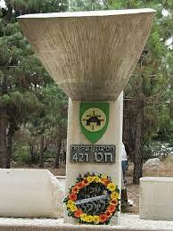

מקור מידע ראשוני
מכתב שהוקרא המפגש בלטרון לציון 45 שנים למלחמת יוה"כ. דברי ד"ר מיכאל טואף, רופא גדוד 599, במפגש:
מקור מידע זה הוא קטע שהקריא ד"ר טואף במפגש לציון 45 שנה למלחמת יום-כיפור. המקור המרגש מספר את מה שעבר עליו בקרב הקשה ברכס חמוטל ואיך הוא טיפל בחבריו לגדוד. המכתב הוא מקור ראשוני שמספר את גבורתם של הלוחמים ואת פועלו המסור של ד"ר טואף להצלת חבריו גם מבחינה פיזית וגם מבחינה נפשית וטיפול פיזי בחיילים כרופא בכך שלא חדל לעודד אותם .
http://www.421.co.il/?CategoryID=185&ArticleID=786
תמונה עם המרואיין – ד"ר מיכאל טואף

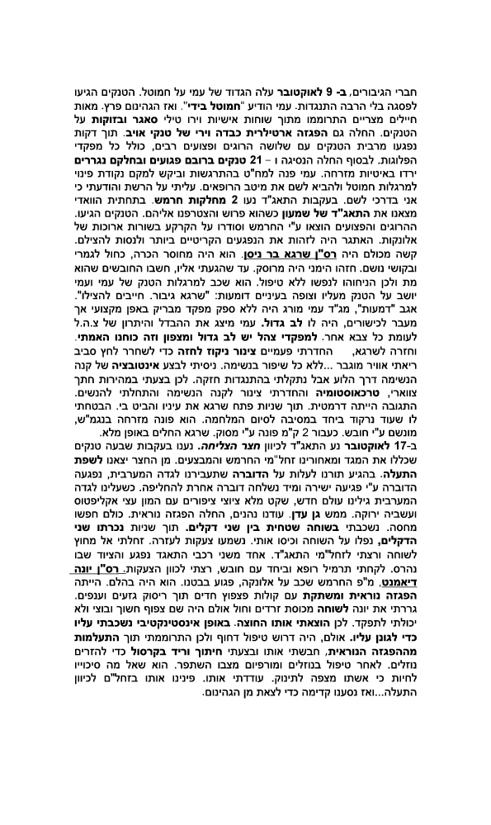

מרכיבי עדות

מלחמת יום-כיפור
כרקע למלחמה, מצרים, בראשות הנשיא אנואר סאדאת, ביקשה להשיב לריבונותה את סיני שהייתה בשליטת ישראל. סאדאת גייס לשיתוף פעולה צבאי מכיוון צפון את סוריה, שבראשה עמד חאפז אל אסד. חוסיין מלך ירדן סירב להצטרף למלחמה מול ישראל מחשש להפסד, אבל בלחץ סורי ומצרי היקצה כוח מצומצם שסייע באזור סוריה בצפון מזרח. ביום הכיפורים, שעות לפני המלחמה, נענתה ראש ממשלת ישראל, גולדה מאיר, לבקשתו של הרמטכ"ל דוד אלעזר לגייס כוחות מילואים. גולדה מאיר ושר הבטחון משה דיין התנגדו למכה מקדימה על מצרים, בין היתר בגלל בקשת שר החוץ האמריקאי, הנרי קיסינג'ר.

מלחמת יום הכיפורים החל במפתיע ביום הכיפורים, ה-6 באוקטובר 1973 בשעה 14:00,. המלחמה החלה בשתי התקפות רבות עוצמה: של הסורים ברמת הגולן ושל המצרים בחצי-האי סיני. המלחמה נמשכה 18 יממות, שהחלו בבלימה ישראלית, ואחר-כך בהתקפות-נגד ישראליות שהעבירו את הלחימה אל עומק שטחי האויב.
בבוקר ה-7 באוקטובר החלו להגיע כוחות המילואים: בזירת רמת הגולן נערכו שתי אוגדות משוריינות, בפיקוד תא"ל רפאל איתן ואלוף דן לנר. המאמץ העיקרי של צה"ל התמקד בבלימה ובהדיפה של הסורים מרמת הגולן.
ב 8 – 10 באוקטובר, התחוללו בזירת תעלת סואץ שתי התקפות-נגד אוגדתיות, שהסתיימו בכישלון חרוץ. אלוף פיקוד הדרום, שמואל גונן, הנחית את אוגדת השריון של אלוף אדן, בהתקפת-נגד חפוזה כלפי הגזרה הצפונית של התעלה. ההתקפה נבלמה ונהדפה, באבדות כבדות.
ה-9 באוקטובר היה יום המשבר העמוק ביותר במלחמה. התקפת-הנגד הדו-אוגדתית של צה"ל ברמת הגולן עדיין לא הושלמה, ובזירת סיני נכשלו לחלוטין שתי התקפות-הנגד האוגדתיות.
ב-10 באוקטובר השלימו כוחות צה"ל התוקפים-נגד להדוף את הצבא הסורי מכל רחבי רמת הגולן, לבד ממוצב החרמון שנותר עדיין בידי הסורים. הפיקוד העליון הישראלי החליט להמשיך במתקפת הנגד עד כדי איום ממשי על דמשק, בתקווה שהסורים יסכימו להפסקת אש
ב12 לאוקטובר, לאחר שהסורים, בעזרת צבא עיראק, הצליחו לבלום את מתקפת צה"ל בגולן כ-30 ק"מ מדרום לדמשק, הציג רב-אלוף חיים בר-לב, מפקד זירת תעלת-סואץ, בפני הפיקוד העליון את תכניתו לצלוח את תעלת סואץ.
ב- 15 לאוקטובר אחה"צ החל מבצע צליחת תעלת-סואץ. במשך הלילה הראשון תפסה אוגדת שרון ראש-גשר קטן ממערב לתעלה, אשר כלל שני גדודי צנחנים שצלחו את התעלה בסירות הסתערות, וגדוד טנקים שצלח באמצעות סירות-רפסודה קטנות.
ב-16 לאוקטובר, פלוגת טנקים פשטה 10 ק"מ מערבה מראש הגשר והשמידה בסיסים של טילי קרקע-אוויר מצריים. אבל האוגדה לא הצליחה לפתוח דרך אל התעלה ממזרח, לכן גם לא הקימה על התעלה את גשרי הדוברות הגדולים, שהיו חיוניים להעברת שתי האוגדות המשוריינות (של אלוף אברהם אדן ואלוף קלמן מגן) אל מערב התעלה. הקמת גשר הדוברות הראשון הושלמה רק במוצאי ה-17 באוקטובר, לאחר סדרת קרבות קשים ממזרח לתעלה. גשר הדוברות השני הושלם בבוקר ה-19 באוקטובר.

הן בצד הישראלי והן בצבאות הערביים בלטה הכמות הגדולה של אמצעי הלחימה. התפעול המרוכז של אלפי טילי הנ"ט המונחים מטיפוס סאגר על-ידי הצבא המצרי, היה תחכום טקטי שהפתיע את צה"ל במערב סיני. אמצעי הגישור הכבדים לצליחת מכשולי המים, שנוספו לצה"ל ולצבא המצרי, היו חידוש טכני בולט בצבאות היבשה. החידוש הטכני הבולט בחיל האוויר הישראלי היה מטוסי קרב-הפצצה אמריקניים. אבל המהפכה המשמעותית ביותר התחוללה בחיל הים, שקלט את ספינות הטילים (סטי"ל), שאפשרו לו לטבע בימי המלחמה הראשונים שמונה ספינות טילים סוריות ומצריות ולפגוע בשלושה סטי"לים אויבים נוספים. הישג מבצעי זה הקפיץ את רמת הביצוע הטכנו-טקטית של חיל הים והעניק לישראל חופש שיט מסחרי ומבצעי במערב הים התיכון. ראוי לציין גם את השליטה הימית של חיל הים על מפרץ-סואץ וצפון ים-סוף.
בשלב הבלימה של ההתקפה הערבית ישראל התקשתה, ואף הודיעה לד"ר הנרי קיסינג'ר, כי היא מבקשת לחתור להפסקת אש. אנואר סאדאת, בזמנו נשיא מצרים, דחה את ההצעה, וארה"ב, שבראשה עמד הנשיא ריצ'רד ניקסון, הפעילה רכבת אווירית לסיוע צבאי לישראל. בשלבים הבאים צה"ל התבסס בדרום ממערב לתעלת סואץ, והיה מרוחק כמאה מטר מקהיר. ארה"ב הפעילה לחץ על ישראל לא להכניע את מצרים כדי למנוע תבוסה מחפירה של המצרים. בצפון צה"ל כבש שטח ניכר בגולן הסורי, כשדמשק נכנסה לטווח תותחי צה"ל. הסובייטים הפעילו לחץ כבד מול האמריקאים לנסיגת ישראל, והפסקת האש נכנסה לתוקף 24 באוקטובר.

מלחמת יום הכיפורים גרמה אבדות קשות לכל הצדדים. בצד הישראלי נרשמו 2222 הרוגים, 294 שבויים ומעל 7500 פצועים. בימי המלחמה היו בתחילה מאות נעדרים ישראלים. מחצית מהאבדות של ישראל נרשמו בחמשת ימי הלחימה הראשונים, עדיין תחת השפעת ההפתעה וקרבות הבלימה.

במישור הצבאי הסתיימה המלחמה בניצחון צה"ל. אולם במישור המדיני יצאה ישראל וידה על התחתונה, כשצה"ל מפנה את כוחותיו בחזית הסורית - מכל השטח שכבש במלחמת יום-הכיפורים, וגם מקוניטרה; ובחזית המצרית - לא רק מהשטחים שכבש במצרים התחתית אלא גם את תעלת סואץ ומערב סיני. הזוכה העיקרית הייתה המעצמה האמריקנית, שהצליחה להכניס את מצרים, ובמידת-מה את סוריה ועיראק, אל חיק המערב.
- אל"מ (מיל') ד"ר מאיר פעיל - דוקטור להיסטוריה כללית, צבאית ומזרח תיכונית. שירת בפלמ"ח ובצה"ל
28 שנים. שימש בתפקידי פיקוד שונים. כתב ספרים תורתיים לצה"ל.
https://lib.cet.ac.il/pages/articleitem.asp?item=5

https://blog.nli.org.il/tag/%D7%9E%D7%9C%D7%97%D7%9E%D7%AA-%D7%99%D7%95%D7%9D-%D7%94%D7%9B%D7%99%D7%A4%D7%95%D7%A8%D7%99%D7%9D/

הקרבות על רכס חמוטל
חזית הדרום במלחמת יום הכיפורים נפתחה ב-6 באוקטובר 1973 במבצע באדר של הצבא המצרי שהצליח במבצע מתוכנן היטב לצלוח את תעלת סואץ, להשתלט תוך שעות מועטות על רוב מרחב קו בר-לב, להקים מספר ראשי גשר לאורך תעלת סואץ ולהעביר דרכם כוחות חי"ר ושריון בהיקף גדול. בשלב זה, העדיף הצבא המצרי להתארגן ולבסס את אחיזתו בגדה המזרחית של תעלת סואץ ולא חתר להתקדמות מהירה מזרחה.

אזור רכס "חמוטל" הוחזק מפתיחת המלחמה על ידי חטיבת השריון הסדירה 14, שהחזיקה את התעלה לפני פרוץ המלחמה. חטיבות המילואים של צה"ל שגויסו בבהילות, החלו להגיע לקו החזית בסיני רק למחרת, במהלך 7 באוקטובר.

https://he.wikipedia.org/wiki/%D7%94%D7%A7%D7%A8%D7%91%D7%95%D7%AA_%D7%A2%D7%9C_%D7%A8%D7%9B%D7%A1_%22%D7%97%D7%9E%D7%95%D7%98%D7%9C%22_%D7%91%D7%9E%D7%9C%D7%97%D7%9E%D7%AA_%D7%99%D7%95%D7%9D_%D7%94%D7%9B%D7%99%D7%A4%D7%95%D7%A8%D7%99%D7%9D

הסיוע של ברית המועצות למצרים
ב-9 באוקטובר, היום הרביעי למלחמת יום הכיפורים, נוכחה ברית המועצות כי סוריה כבר נחלה תבוסה ברמת הגולן ואיבדה כ-900 טנקים. התעורר החשש אצל הסובייטים שגם מצרים תובס באופן דומה. לפיכך, החליטו לספק מיידית ציוד לחימה רב שימנע התמוטטות צבאית של בנות בריתה וערעור מעמדה במזרח התיכון. פניות של ארצות הברית לברית המועצות בבקשה להימנע מאספקת נשק במהלך הלחימה שעלולה לגרור עימות ישיר בין מעצמות העל לא נענתה ואף לא הביאה לקיטון כלשהו בהיקף הסיוע של הסובייטים.

מבצע האספקה של נשק למצרים וסוריה
משלוחי הסיוע החלו ב-10 באוקטובר 1973 בצהריים. ראשוני המטוסים נחתו בשדה התעופה חלב שבצפון סוריה כשבבטנם טילי קרקע אוויר שהיו דרושים בדחיפות לצבא סוריה. לצורך המבצע הקצו הסובייטים 225 מטוסי תובלה מסוג אנטונוב 12 ואנטונוב 22 שביצעו 945 גיחות ישירות מברית המועצות או מבנות ברית ורשה למצרים ולסוריה. לצורך כך פורקו יחידות צבאיות שלמות מברית ורשה מציודן. בנוסף נשלחו אוניות מנמל אודסה לנמל לטקיה בסוריה ומנמל ספליט ביוגוסלביה לנמל אלכסנדריה במצרים. נשלחו 1,200 טנקים, 300 מטוסי מיג 21, 600 טילי קרקע אוויר, תחמושת וציוד צבאי רב.

https://he.wikipedia.org/wiki/%D7%94%D7%A8%D7%9B%D7%91%D7%AA_%D7%94%D7%90%D7%95%D7%95%D7%99%D7%A8%D7%99%D7%AA_%D7%95%D7%94%D7%99%D7%9E%D7%99%D7%AA_%D7%94%D7%A1%D7%95%D7%91%D7%99%D7%99%D7%98%D7%99%D7%AA_%D7%91%D7%9E%D7%9C%D7%97%D7%9E%D7%AA_%D7%99%D7%95%D7%9D_%D7%94%D7%9B%D7%99%D7%A4%D7%95%D7%A8%D7%99%D7%9D

גדוד 599/חטיבה 421
התקפת הבוקר של ה-9.10 היתה אירוע הקרב הטראומתי ביותר של חטיבה 421 במלחמת יום הכיפורים, ובמיוחד של גדוד 599
מרות זאת, תיפקוד החטיבה ביום זה היה מוצלח בהרבה מאשר ביום הקודם. החטיבה לא עלתה על היעד שהוקצה לה בצורה עיוורת ובלתי מתוכננת, אלא הוכנה תכנית התקפה שהיתה סבירה בהינתן המידע שהיה בידי החטיבה ביחס לאויב ולפרישתו בקרקע. הקצאת הכוחות לחיפוי ולהסתערות היתה סבירה, וניתן מענה ראוי מצד מפקדת החטיבה להתפתחות הקרב בשטח
לחטיבה היו 2 משימות בבוקר ה-9.10. משימת חילוץ אנשי “פורקן” בוצעה, וגם אם בפועל החילוץ בוצע ע”י כוח משימה של מח”ט 14, הרי שהחילוץ התאפשר רק בעקבות התייצבותה של חטיבה 421 בקו “חזיזית-חמוטל ”.
המשימה השנייה – ביצוע תכניתו של מפקד האוגדה “ליישר קו” ב”חמוטל”, לא התקיימה. אמנם חטיבה 421 הצליחה לכבוש את “חמוטל” לזמן מה, ובדיעבד גם הסתבר שהמצרים אכן פינו חלק זה של מתחם פתחת “פוטון”, אך החטיבה לא יכולה היתה להחזיק במתחם כל עוד באגפו התקיים המערך העיקרי של חטיבה 112 על ציר “פוטון” וצפון “מכשיר”, שעליו נשברה התקפת גדוד 599. הדיווח השגוי של מג”ד 599 יצר תמונת קרב שגוייה במפקדת החטיבה לגבי מיקומו של המערך המצרי העיקרי. בחוכמה שלאחר מעשה, אילו הובן במפקדת החטיבה היכן נתקל גדוד 599, ניתן היה לתקוף את המערך הזה עם שני הגדודים האחרים, אך אין כל וודאות שהתקפה
חטיבה 421 כללה שלושה גדודי טנקים : 264 (19 טנקים, בפיקודו של רס”ן גיורא לב), 599 (24 טנקים, בפיקודו של רס”ן עמי מורג) ו-257 (22 טנקים, בפיקודו של סא”ל שמעון בן שושן). סה”כ בחטיבה 68 טנקים (1).
http://www.mh-stage.com/?p=936

תמונת תעודת עיטור אות מופת של ד"ר מיכאל טואף

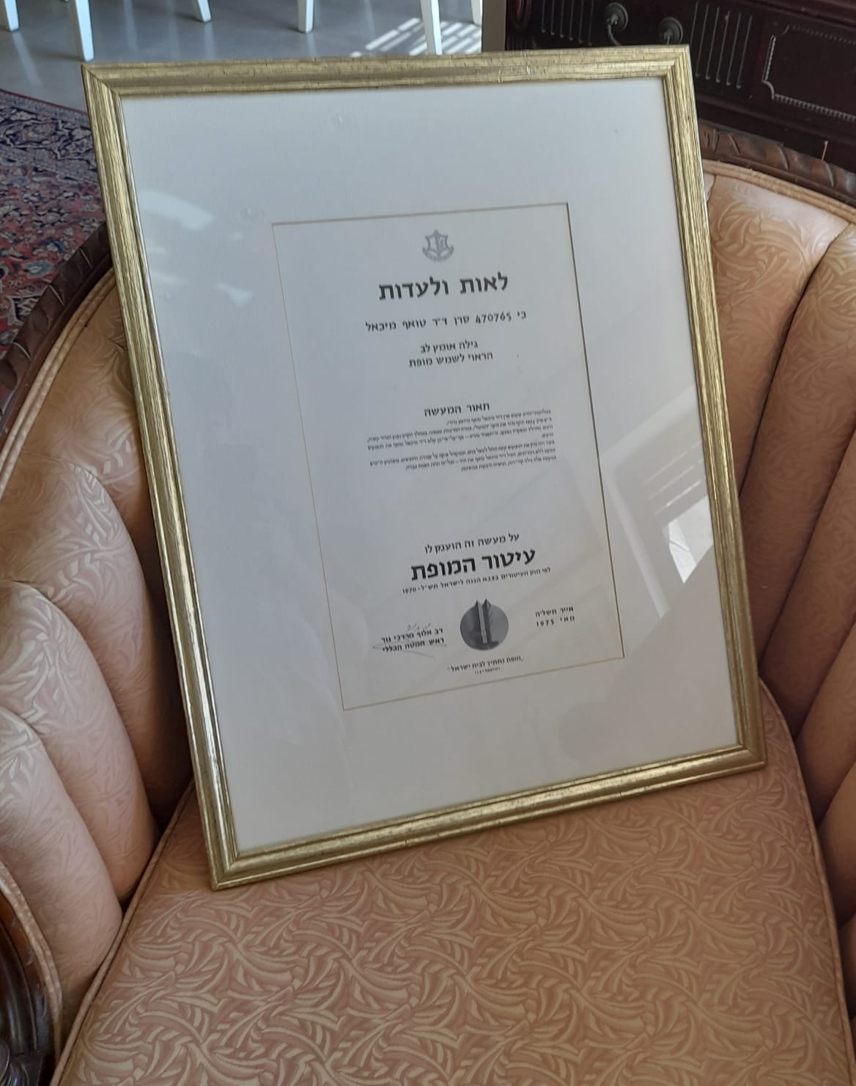

תמונה עיטור אות מופת של ד"ר מיכאל טואף

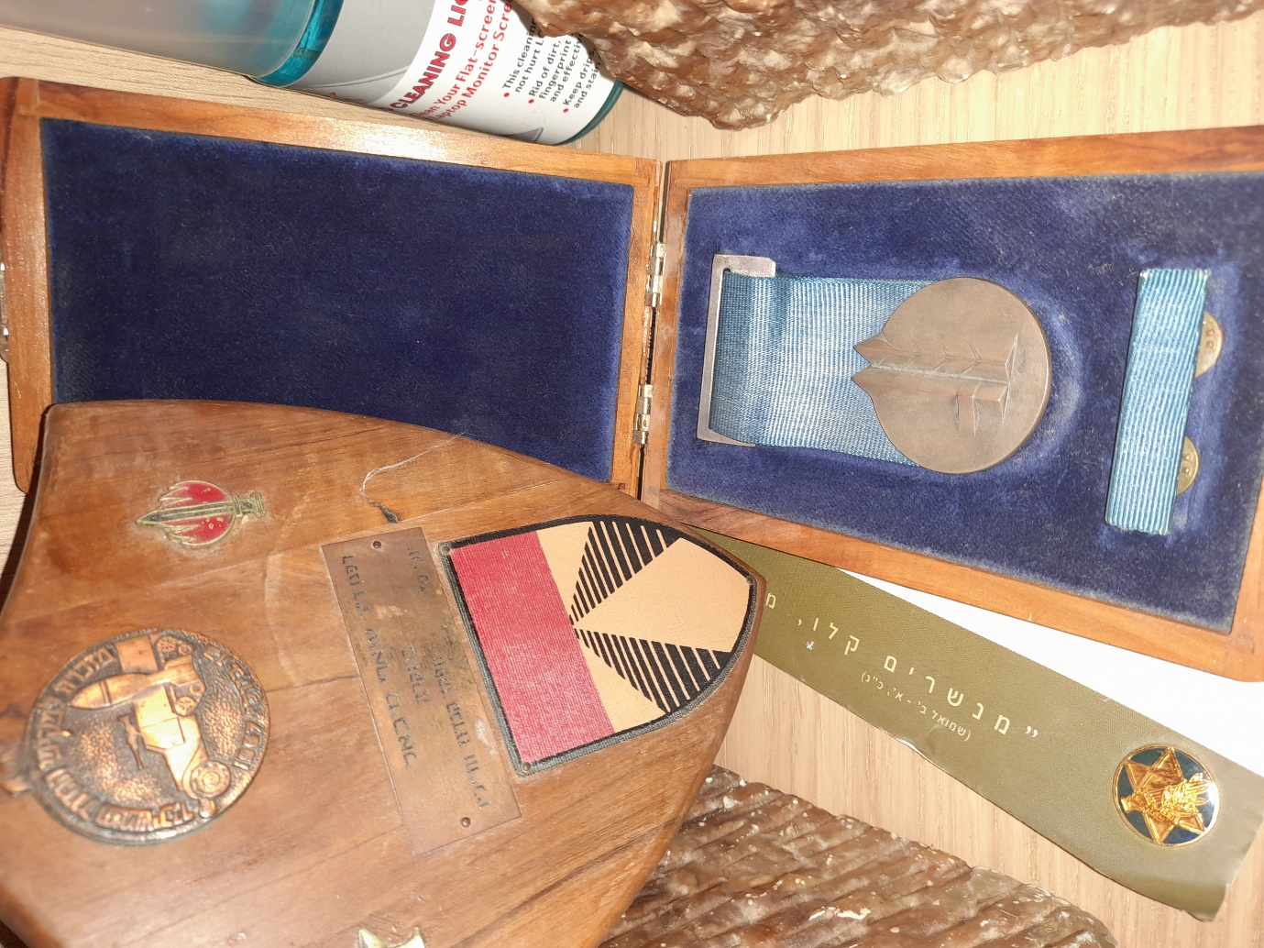

רפלקציה אישית - יהונתן
כשנודע לי שהיתי צריך לעשות משימה זו בהתחלה חששתי וציפיתי שיהיה ארוך וקשה. האמת, לא ידעתי איך להתחיל את עבודה זו, אך לאחר קריאת ההוראות ודוגמא הבנתי שזה בעצם לא משימה בלתי אפשרית ועל ידי תכנון מוקדם ניתן לכתוב עבודה מעולה וחשוב לי מאוד להצליח.
לקראת המפגש עם סבי ערכתי חקר מקדים וגיליתי פרטים שלא ידעתי וזה מאד סייע למפגש.
למען האמת, כבר שמעתי את סיפורו עשרות פעמים וזה הסיבה שבחרתי לעשות את העבודה עליו כי זה מאוד עניין אותי. על ידי הראיון למדתי פרטים חדשים על המבצע. משפט אחד נחקק בזכרוני כאשר שמעתי מסבא את המשפט : "עוד נחגוג אחרי המלחמה" משפט זה סבא אמר למ"פ.
למדתי לקח חשוב באמונה בהקב"ה שעל אף שלא היה מספיק תחמושת עדיין ניצחנו את המלחמה. למדתי גם להכיר את סבא בפן אחר, לא פשוט לדבר על מלחמה. בנוסף למדתי כשמשיגים מידע ממקור ראשון אתה מרגיש חלק מהסיפור אפילו שלא הייתי שם.
הכי נהניתי לגלות דברים חדשים בסיפור תוך כדי הראיון. מעבר לסיפור גם למדתי מסבא מספר מסרים לחיים כמו דבקות במטרה והכרת הטוב והרצון העז לבחור בחיים.
אפשר לסכם שאני מרוצה מהעבודה, אמנם זה היה תהליך לא פשוט אך אני בהחלט מרוצה מהתוצר הסופי.

רפלקציה אישית - יוסי

רפלקציה קבוצתית
לפחות עמוד אחד/ חלוקת המטלות בקבוצה
הייתה שוויונית
כיצד חילקתם את המשימות בצוות? מה עשה כל תלמיד בקבוצה? יש לפרט
איזה שלב בעבודה היה קשה לכם? איך התגברתם על הקושי
מה היה כוחה של הקבוצה? במה הרגשתם זאת
לו ה ייתם עושים את העבודה שוב - מה הייתם עושים אחרת

